**컨텐츠 기획서**

|  |  |
| --- | --- |
| **필기노트** | |
| **문서용도** | 컨텐츠 기획 |

|  |  |  |  |
| --- | --- | --- | --- |
| **HISTORY** | | |  |
| **날짜** | **내용** | **작성자** | **버전** |
| 180409 | <밀실>에 들어갈 증거 | 차정현 | v0.1 |
| 180410 | 밀실의 오브젝트 중 fake 요소 | 차정현 | v0.2 |
| 180411 | 이벤트 리스트 및 기획의도, 증거 수정 및 보완 | 차정현 | V0.3 |

**목차**

**1. 제목** 4

1.1. 내용1 4

1.2. 내용2 4

1.3. 내용3 4

**2. 제목** 4

1. 컨텐츠 기획서
   1. 제약사항

VR 게임

필기구 사용을 못하기에 어려운 문제는 배제

피로감을 줄이기 위해 모든 행동은 시각에 의존해야 함

VR게임이기에 너무 많은 플레이 타임은 안됨

* 1. 문제의 기획 의도

챕터1의 밀실은 이 게임에서 플레이어가 왜 이방에 있고 어떻게 하면 방을 탈출 가능 하는지

싸이코 패스의 설명을 통해 제한된 시간 안에 풀어야 하며 튜토리얼인 만큼 조금만 생각하고 방을 샅샅이 탐색하면 문제를 풀 실마리를 얻게 하며 그로 인한 오브젝트 이벤트를 통해 플레이어가 놀라게 하는 효과를 부여한다.

* 1. 쓰레기 통
* 쓰레기통에 한 장의 종이가 있다
* 종이에는 6줄의 내용이 있다.
* 종이를 유심히 보고 가장 인상 깊은 것을 4개 찾으면 된다.
* 쓰레기통의 위치는 침대와 옷장 사이에 있다
  1. 간이 서랍장
* 서랍장에 의문의 식들이 적혀진 종이가 있다
* 종이의 식을 보며 벽에 적혀진 문구를 보고 해답을 찾아라
* I AM LOOKING AT YOU(나는 널 보고 있다.)의 문구
* 식은 A=1 K=11 Y=25 라면,
* (A+K+O+B)=?*t=?8? -> 간이 서랍장의 자물쇠 번호 4자리
* A1 ~ Z26 (? 값만 입력
* 증거 위치는 간이 서랍장의 두 번째 서랍에 있다.
* 서랍장 표와 거의 같음
  1. 액자 뒷편
* 액자 뒷면에 5 * 5 마방진이 있다 이 마방진은 액자가 떨어져 지기까진 알 수 없다.
* 마방진은 가로 세로 대각선 모두 같은 값 이며 해결을 하면 다음 증거를 알 수 있다.
* 마방진의 수가 적힌 위치를 찾기
  1. 서랍장
* 찢어진 책의 한 페이지가 있다.
* 이 페이지는 율리우스 카이사르의 암호와 해독법이 적혀 있다.
* 페이지 뒤에는 ROT5 글씨가 적혀있다
* 밀실에서 ROT5가 적혀진 곳을 찾고 그 문제를 풀어라
* A0 ~ Z25 이다
* (예를 들어 알파벳이 ABC라면 567로 바꾸면 된다).
* 숫자는 25가 최대이며 Z의 수는 0부터 시작한다.
* ROT5가 적혀져 있는 곳은 서랍장 세 번째 서랍에 있다.
* 찢어진 책의 위치는 서랍장 밖에 있다.

1. 이벤트 리스트
   1. 서랍장 이벤트

서랍장 첫 번째를 열면 구더기가 생긴 잘린 팔과 굳은 핏자국이 보인다.

* 1. 액자 이벤트

간이 서랍장의 미션을 클리어 했고 2번 자리 근처에 있다면 액자가 떨어진다.

바닥과 충돌하며 유리가 깨진 사운드가 생겨야 한다.

* 1. 쇠 창살 창문 이벤트

플레이어가 창문의 텍스트를 확인하고 n초 뒤에 큰 천둥 소리가 나게 하여 깜짝 놀라게 한다.

* 1. 옷장 이벤트

옷장 안에 있는 여 사체가 있었다 옷장에서 쿵쿵 소리가 규칙적으로 들린다. 플레이어가 확인해본다,

옷장 문을 열면 목이 메어 있는 시체가 유저 앞으로 보여지게 한다.

1. 이미지
   1. 쓰레기 통

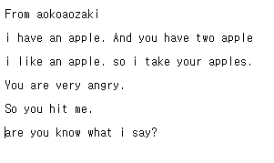

* 1. 서랍장

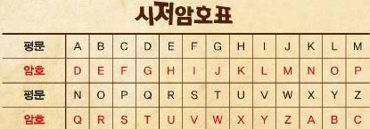

암호를 영문이 아닌 숫자로 표시

* 1. 액자 뒷편

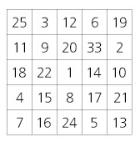

액자가 깨지기 전까진 플레이어는 마방진을 알 수 없다.

* 1. 간이 서랍장

